COLEGIO EMILIA RIQUELME  GUÍA “ESTUDIO EN CASA” # 2 CUARTO PERIODO |  |  |  | 
Fecha de realización: Semana del 14 al 18 de septiembre. | Asignatura: Ciencias Sociales | Grado: 6 ° | Docente: Claudia Quintero

En este mes, celebramos el valor del amor y la amistad, dos grandes tesoros que Dios nos ha regalado y que nos permite acercarnos desde el corazón a nuestro prójimo. Desde la oración, pídele al Espíritu Santo que te ilumine y te permita actuar con sabiduría para entregar lo más bello que hay en tu corazón y ser feliz desde lo más sencillo que la vida te regala. Recuerda:
“La sonrisa es la ventana que abrimos desde nuestro corazón al mundo, con ella transmitimos y compartimos nuestra fe y felicidad”. ¡Tenla siempre abierta!


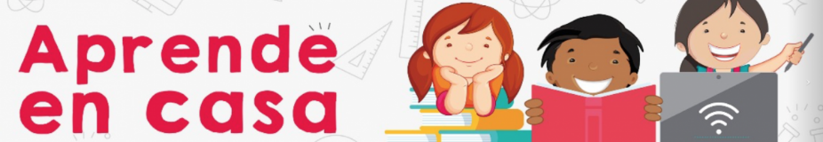

SEMANA | Del 14 al 18 de septiembre
Lunes 14:  Clase virtual de 12:00 p.m a 1:00 p.m | Tema: Los primeros pueblos itálicos.  I:D: registra los hechos que dieron importancia a los pueblos itálicos.  En nuestro encuentro virtual explicaré sobre el tema propuesto, destacando los orígenes de los pueblos itálicos, sus principales características económicas y sociales y la incidencia que tuvieron en el origen de Roma como civilización. Además, socializaremos sobre la lectura realizada como trabajo autónomo, anímate a participar.
Martes 15: Clase virtual de  12:00 p.m a 1:00 p.m | Tema: El origen de Roma.  I.D: comprende las características generales de la historia de Roma.  En nuestro encuentro virtual, les explicaré sobre el origen de Roma, es importante saber que hay dos versiones: la mítica y la histórica, cada una desde su fundamento teórico explica cómo surge esta maravillosa ciudad, símbolo de poder y desarrollo.  Para ti, ¿cuál es la versión más adecuada para explicar el origen de Roma? ¿por qué?
Jueves 17:  Clase virtual a las 08:00 a.m a 9:00 a.m | Tema: Los periodos históricos del pueblo romano.  I.D: identifica los periodos que conformaron la evolución del pueblo romano.  En nuestro encuentro virtual les explicaré sobre los periodos que comprendió la historia de Roma, destacando: tiempo, aspectos económicos, políticos y sociales.  Continúa con responsabilidad y compromiso.
Viernes 18:  12:00 p.m a 1:00 p.m | Actividad de la antioqueñidad y celebración del amor y la amistad

Mis mejores deseos para ti y los tuyos en esta nueva semana. Que Dios siga bendiciendo sus hogares.

Un abrazo fraterno 😉

Claudia Celene Quintero
Magister en Educación.

